Россия, труд, народовластие, социализм!
КОММУНИСТИЧЕСКАЯ ПАРТИЯ РОССИЙСКОЙ ФЕДЕРАЦИИ
Ц Е Н Т Р А Л Ь Н Ы Й К О М И Т Е Т

ОТДЕЛ ПО ПРОВЕДЕНИЮ ИЗБИРАТЕЛЬНВЫХ КАМПАНИЙ

Депутатские вопросы министрам

Как реализовывались возможности прямых обращений к Кабинету министров в ходе «правительственных часов» в Госдуме

Контент-анализ выступлений депутатов фракции КПРФ за 2018 год
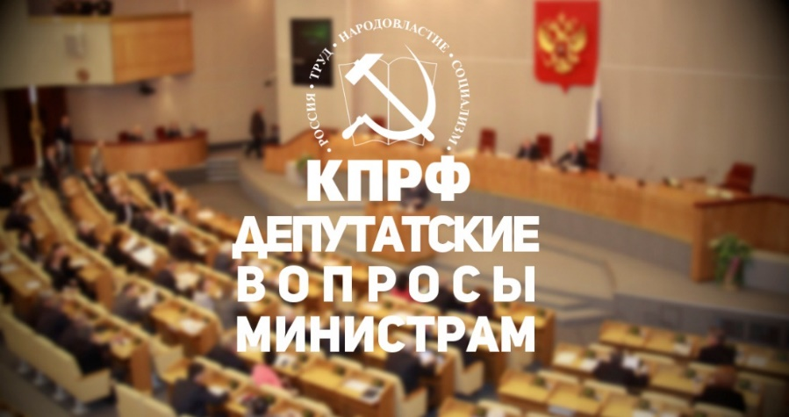
ЦИПКР и Отделом по проведению избирательных кампаний подготовлен обзор (по материалам стенограмм заседания Государственной Думы Федерального Собрания Российской Федерации) о выступлениях депутатов фракции КПРФ на «Правительственных часах» за 2018 год.
В 2018 году в Государственной Думе Федерального Собрания Российской Федерации прошло тринадцать Правительственных часов в открытом режиме. Депутаты имели возможность задавать вопросы с парламентской трибуны и высказывать позицию своих партий по тем или иным вопросам (см. табл. 1).
Таблица 1
Правительственные часы за 2018 год

№  п/п | Дата проведения | Тема «Правительственного часа» | ФИО, задававших вопросы | ФИО выступавших от партии
1. | 17.01.2018 | Выступление руководителя Федерального агентства по делам национальностей  И.В. Баринова | К.К. Тайсаев  В.Ф. Рашкин  О.Н. Смолин | В.Ф. Рашкин
2. | 07.02.2018 | Выступление министра экономического развития Российской Федерации  М. С. Орешкина | С.М. Пантелеев  П.С. Дорохин  В.Ф. Рашкин | Н.В. Арефьев
3. | 11.04.2018 | Об отчёте Правительства Российской Федерации о результатах его деятельности. | В.С. Шурчанов  Д.Г. Новиков  Н.В. Арефьев  О.Н. Смолин  С.М. Пантелеев | Г.А. Зюганов
  Выступление Председателя
  Правительства Российской
  Федерации Д.А. Медведева
4. | 08.05.2018 | О даче согласия Президенту Российской Федерации на назначение Председателя Правительства Российской Федерации (Медведев Д.А.) | В.А. Ганзя  Л.И. Калашников | Г.А. Зюганов
5. | 22.05.2018 |  | Синельщиков Ю.П.  Смолин О.Н.  Корниенко А.В. | Н.В. Коломейцев
  О назначении на должность
  Председателя Счетной палаты
  РФ (Кудрин А.Л.)
6. | 19.06.2018 | Выступление Председателя Центрального банка РФ  Э. С. Набиуллиной. О годовом отчете Центрального банка Российской Федерации за 2017 год | Щапов М.В.  Ганзя В.А.  Куринный А.В. | Н.В. Арефьев
7. | 20.06.2018 | Выступление Председателя Счетной палаты Российской Федерации А.Л. Кудрина  Об отчете о работе Счетной палаты Российской Федерации в 2017 году | Ганзя В.Л.  Дорохин П.С.  Синельщиков Ю.П. | В.С. Шурчанов
8. | 21.06.2018 | Выступление Уполномоченного по правам человека в Российской Федерации  Т.Н. Москальковой  О деятельности Уполномоченного по правам человека в Российской Федерации за 2017 год | Бортко В.В.  Корниенко А.В. | С.А. Гаврилов
9. | 03.07.2018 | Выступление Министра здравоохранения Российской Федерации В.И. Скворцовой | Осадчий Н.И.  Смолин О.Н.  Плетнева Т.В. | А.В. Куринный
10. | 19.09.2018 | Выступление Министра сельского хозяйства Российской Федерации  Д.Н. Патрушева | Казанков С.И.  Харитонов Н.М.  Коломейцев Н.В. | В.И. Кашин
11. | 10.10.2018 | Выступление Министра промышленности и торговли Российской Федерации  Д.В. Мантурова | Дорохин П.С.  Пантелеев С.М.  Щапов М.В. | Н.В. Арефьев
12. | 07.11.2018 | Выступление Министра просвещения Российской Федерации О.Ю. Васильевой | Смолин О.Н.  Савицкая С.Е.  Новиков Д.Г. | Ганзя В.А.
13. | 05.12.2018 | Выступление Министра природных ресурсов и экологии Российской Федерации  Д.Н. Кобылкина | Щапов М.В.  Алимова О.Н. | В.И. Кашин

С изложением позиции фракции КПРФ на 13-х «Правительственных часах» выступали: В.Ф. Рашкин, Н.В. Арефьев (3), Г.А. Зюганов (2), Н.В. Коломейцев, В.С. Шурчанов, С.А. Гаврилов, А.В. Куренный, В.И. Кашин (2), В.А. Ганзя.
Всего за 2018 год на «Правительственных часах» от фракции было задано 38 вопросов (в среднем по 3 вопроса). От фракции КПРФ наиболее часто получали право задавать вопросы депутаты: М.В. Щапов (3), О.Н. Смолин (5), В.А. Ганзя (3), Д.Г. Новиков (2), В.Ф. Рашкин (2), С.М. Пантелеев (3), П.С. Дорохин (3), Ю.П. Синельщиков (2), А.В. Корниенко (2).
По одному разу удалось задать вопросы 13 депутатам. Всего с вопросами на 13-х «Правительственных часах» в 2018 году выступили 22 депутата из 43, что составляет 51,2% от численности фракции КПРФ в Государственной Думе.

Почти в два раза снизилось количество Правительственных часов по сравнению с прошлым годом (всего 13 против 22 в 2017 году). Что свидетельствует об ослаблении парламентского контроля за работой Правительства.

Ниже приведена таблица об участии депутатов фракции КПРФ в «Правительственных часах» за седьмой созыв (см. табл. 2).

Таблица 2
Участие депутатов фракции КПРФ в «Правительственных часах» за седьмой созыв

п/п | Ф И О | Выступали с изложением позиции фракции | Задавали вопросы от фракции
1 | Агаев Ваха Абуевич
2 | Алимова Ольга Николаевна |  | 1
3 | Алферов Жорес Иванович
4 | Арефьев Николай Васильевич | 5 | 2
5 | Афонин Юрий Вячеславович | 2 | 5
6 | Бифов Анатолий Жамалович
7 | Блоцкий Владимир Николаевич |  | 1
8 | Бортко Владимир Владимирович |  | 2
9 | Гаврилов Сергей Анатольевич | 2 | 3
10 | Ганзя Вера Анатольевна | 1 | 9
11 | Дорохин Павел Сергеевич |  | 4
12 | Езерский Николай Николаевич |  | 2
13 | Зюганов Геннадий Андреевич | 3
14 | Иванов Николай Николаевич | 1 | 2
15 | Казанков Сергей Иванович |  | 1
16 | Калашников Леонид Иванович | 1 | 1
17 | Кашин Владимир Иванович | 5 | 1
18 | Коломейцев Николай Васильевич | 3 | 6
19 | Корниенко Алексей Викторович |  | 6
20 | Кравец Александр Алексеевич
21 | Куринный Алексей Владимирович | 3 | 7
22 | Курбанов Ризван Даниялович |  | 1
23 | Лебедев Олег Александрович |  | 2
24 | Мельников Иван Иванович
25 | Некрасов Александр Николаевич
26 | Новиков Дмитрий Георгиевич |  | 5
27 | Осадчий Николай Иванович | 1 | 2
28 | Пантелеев Сергей Михайлович | 1 | 5
29 | Парфенов Денис Андреевич |  | 1
30 | Плетнева Тамара Васильевна |  | 3
31 | Поздняков Владимир Георгиевич |  | 5
32 | Пономарев Алексей Алексеевич |  | 1
33 | Рашкин Валерий Федорович | 1 | 3
34 | Русских Алексей Юрьевич | 1
35 | Савицкая Светлана Евгеньевна | 1 | 3
36 | Синельщиков Юрий Петрович | 1 | 2
37 | Смолин Олег Николаевич | 1 | 11
38 | Тайсаев Казбек Куцукович |  | 4
39 | Харитонов Николай Михайлович | 1 | 4
40 | Шаргунов Сергей Александрович | 1
41 | Шурчанов Валентин Сергеевич | 2 | 2
42 | Щапов Михаил Викторович | 1 | 10
43 | Ющенко Александр Андреевич | 1 | 1

Как видно из таблицы № 2 шесть депутатов фракции не принимали участия в «Правительственных часах» седьмого созыва, что составляет 13,9% от численности фракции.
За седьмой созыв 34-ти депутатам фракции удалось задать сто восемнадцать вопросов (что составляет 79% от общей численности фракции).
Всего с начала седьмого созыва на 39-ти «Правительственных часах» от фракции КПРФ с изложением позиции фракции выступили 22- депутата: Н.В. Арефьев (5), Ю.В. Афонин (2), С.А. Гаврилов (2), В.А. Ганзя (1), Г.А. Зюганов (3), Н.Н. Иванов (1), Л.И. Калашников (1), В.И. Кашин (5), Н.В. Коломейцев (3), А.В. Куринный (3), Н.И. Осадчий (1), С.М. Пантелеев (1), В.Ф. Рашкин (1), А.Ю. Русских (1), С.Е. Савицкая (1), Ю.П. Синельщиков (1), О.Н. Смолин (1), Н.М. Харитонов (1), С.А. Шаргунов (1), В.С. Шурчанов (2), М.В. Щапов (1), А.А. Ющенко (1). (22 из 43 депутатов или 51,2%).

Выпуск подготовила: к. полит. наук Шабарова Е.Б.
Отв. за выпуск: д. полит. наук Обухов С.П., Секретарь ЦК КПРФ

